NOM : PRENOM :

EVALUATION BTS BLANC – MUC 1PA – 19/11/2019
DURÉE : 2h

QUESTIONS DE COURS : 1 point par question

- Selon Schumpeter, qu’est-ce qu’un entrepreneur ?
Selon Joseph Schumpeter, économiste autrichien (1883-1950), l’entrepreneur est celui qui prend des risques pour innover et créer, ou saisir de nouvelles opportunités

- Quelle est la différence majeure entre une innovation et une invention ?
Une innovation est une invention qui trouve un marché, qui se commercialise

- Quelles sont les deux grandes études que l’on peut retrouver dans un business plan ?
  - Étude de marché
  - Étude des besoins de financement

- Que permet de mesurer un business plan ?
Un business plan permet de mesurer l’écart entre les besoins et les ressources nécessaire à un projet de création ou de reprise d’entreprise, ou encore un projet de création ou développement d’une activité nouvelle au sein d’une organisation.

NOM : PRENOM :

- Quelles sont les deux approches possibles pour faire l’analyse de la demande ? Expliquez.
- Approche quantitative :
Il s’agit ici de chiffrer en valeur et en volume la demande.
La démarche quantitative parfois appelé sondage, respecte les exigences statistiques et la représentativité de la population étudiée.
- Approche qualitative :
Elle consiste à connaître les attentes de la clientèle par rapport aux produits, aux services complémentaires, mesurer la satisfaction vis-à-vis de ses comportements d’achats, observer sa fidélité à ses fournisseurs

- Donnez 5 structures juridiques d’entreprises différentes (expliquez les initiales quand il y en a).

SA (Société Anonyme), SAS (Société par actions simplifiée), SARL (Société à responsabilité limitée), EURL (Entreprise unipersonnelle à responsabilité limitée), Entreprise individuelle

- Donnez une définition de l’intrapreneuriat.
Il s’agit d’un processus par lequel des individus ou des groupes d’individus, en association avec une organisation existante créent une nouvelle organisation ou suscitent le renouvellement ou l’innovation au sein de cette organisation.

- Qu’est-ce que Herbert SIMON décrit comme la rationalité limitée ?
L’individu est influencé par l’environnement dans lequel il évolue, mais également, en tant qu’humain, il ne retient pas toutes les informations d’une situation et n’a pas systématiquement le temps nécessaire pour considérer tous les paramètres.
Il sélectionne les informations qui lui permettent de construire une solution satisfaisante pour lui au regard de ses intentions de départ.
Il ne détient pas non plus la connaissance exhaustive des conséquences de la mise en œuvre de sa décision, ne maîtrise pas les réactions de tous les individus visés par l’application de sa décision.
NOM : PRENOM :

- Donnez 4 types de contraintes sur les prises de décisions en illustrant chacune d’un exemple.
Budget : ressources financières limitées
Temps : limite par l’échéance de la décision
Informations : coût de la recherche d’information
Personnalité : perception différente en fonction du décideur

- Qu’est-ce que le modèle IMC de SIMON ?
INTELLIGENCE / MODELISATION / CHOIX
Le décideur intègre la plupart du temps un processus décisionnel qui :
- s’amorce par la reconnaissance, la compréhension et la définition, d’une situation ou d’un problème ;
- se poursuit par l’inventaire et l’analyse des effets des solutions envisageables, y compris celles déjà mises en pratique et évaluées ;
- se concrétise par la décision, le choix de la solution potentiellement la plus opérante à mettre en œuvre, suivie de l’évaluation de son efficacité.

- Donnez 3 points clef (en les expliquant) pour éviter de s’enliser dans la non-prise de décision.
Se libérer de sa peur, mesurer les risques, casser le mythe de la bonne décision

- Quelles sont les trois grandes finalités des entreprises ?
  - Finalités financières (profit, rémunération des actionnaires)
  - Finalités sociales (augmenter le bien-être de leurs salariés)
  - Finalités sociétales (environnement)

NOM : PRENOM :
- Qu’est-ce que la RSE (Responsabilité Sociétale des Entreprise) ?
La responsabilité sociétale des entreprises est l’intégration volontaire des préoccupations sociales et écologiques des entreprises à leurs activités commerciales et leur relation avec les salariés, les consommateurs, les collectivités locales.

- Définissez le management stratégique et le management opérationnel. Donnez un exemple pour chacun d’eux.
Le management stratégique concerne la gestion à long terme de l’entreprise. Il consiste à prendre des décisions qui vont permettre à cette dernière de saisir les opportunités offertes par son environnement, d’agir sur celui-ci et d’atteindre des objectifs stratégiques entrainant des changements importants au sein de l’organisation.
Le management opérationnel est celui du court terme, des opérations courantes. Il concerne la gestion de l’ensemble des processus propres à l’entreprise. Il s’agit d’optimiser l’usage des ressources et des compétences de l’entreprise pour s’adapter aux changements imposés par l’environnement à moindre coût

- Donner la définition du taux de churn.
Taux de churn : taux d’attrition (proportion de clients perdus)

- Quelle est la différence entre un tableau de bord de gestion classique et un tableau de bord prospectif.
Le tableau de bord prospectif repose sur des indicateurs financiers (comme le tableau de bord de gestion classique), mais également sur des indicateurs non financiers.

NOM : PRENOM :
- En vous appuyant sur les 4 axes (financier, client, process internes, apprentissage), concevez un tableau de bord prospectif.
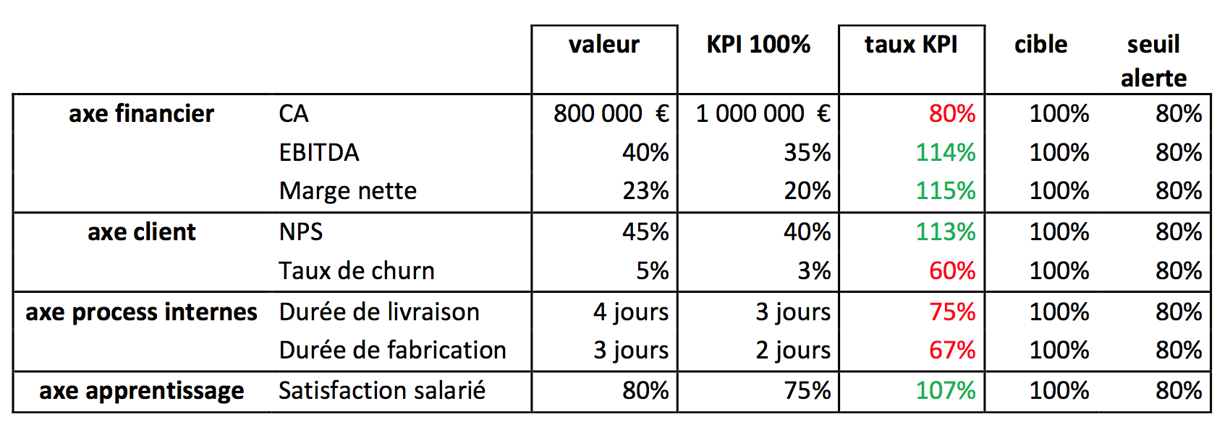

- Donnez 4 styles de direction selon LIKERT (ou 5 selon BLAKE et MOUTON) en mentionnant pour chacun d’eux le niveau de confiance accordé ainsi que le degré de participation aux décisions.

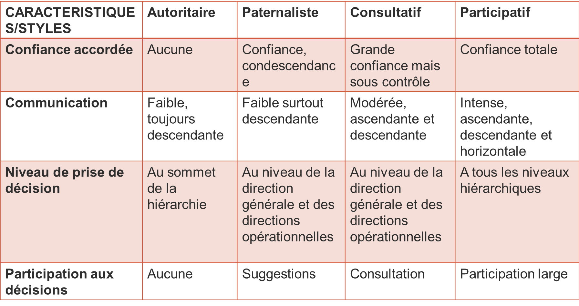

- Il n’existe donc pas de style de direction « idéal ». Le choix d’un style de direction se fait en fonction de trois séries d’influence. Lesquelles ?
Le choix d’un style de direction se fait en fonction de trois séries d’influence :
Celle du leader,
Celle des subordonnés
Celle du contexte

- Le management consiste à mettre en œuvre quatre séquences distinctes (d’après HELFER, KALIKA, et ORSONI) : Nommez et décrivez ces 4 étapes.
FINALISER : définir les finalités, fixer les objectifs, préciser les stratégies,…
ORGANISER : définir des structures, des mécanismes de coordination, des procédures, un organigramme,…
ANIMER : mobiliser les ressources, orienter l’action collective vers les objectifs fixés, gérer les ressources humaines,…
CONTROLER les résultats, vérifier la cohérence entre finalités et objectifs, prendre des mesures correctives,…

Étude de cas 1 (5 points) :

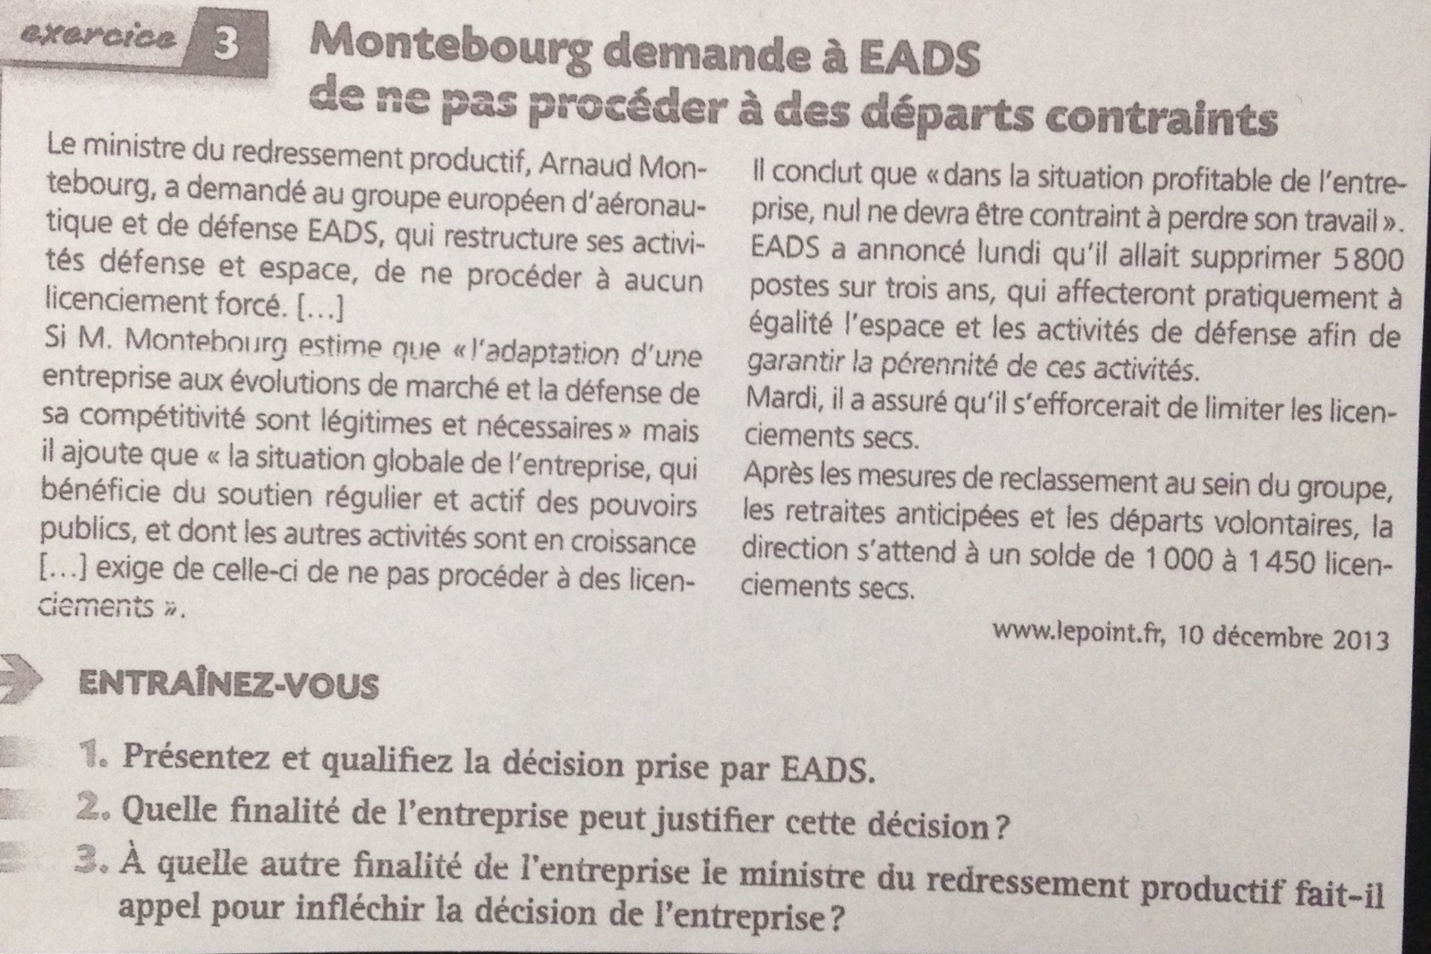
- EADS Groupe européen d’aéronautique de défense, a annoncé la suppression de 5800 postes sur 3 ans, afin de maintenir sa compétitivité et ainsi de garantir la pérennité de ses activités. Il s’agit d’une décision stratégique prise par la direction de l’entreprise compte tenu des évolutions environnementales de celles-ci.
- Les finalités financières de l’entreprise, maximisation du profit et minimisation des coûts peuvent justifier la décision de supprimer des postes de travail.
- Le ministre fait appel aux finalités sociales de l’entreprise qui doit s’efforcer de créer des emplois. Cette demande est d’autant plus justifiée que l’état français est actionnaire de l’entreprise à hauteur de 11%.

Étude de cas 2 (5 points) : Type d’entreprise = Hôtel
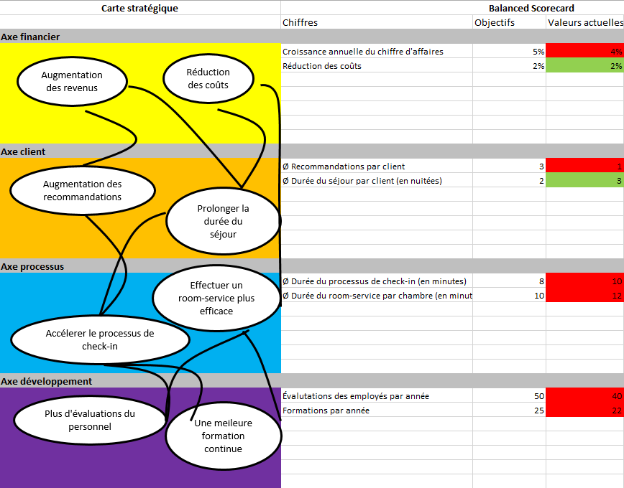
- Imaginez un nouveau KPI pertinent par axe :
- Analysez la situation de cette entreprise
- Imaginez quelles mesures correctives pourraient être prises pour améliorer la performance

